技术创新、实现价值

作为程序员，我一直以提高程序的用户体验、快速开发、计算准确、使用便捷为目标，我也常常制作一些辅助开发的软件来提高自己的工作效率。

一、不断改进"新电子商务系统":
1.功能的体验效果
我做的编辑模版短信效果（使用div型textarea-标签可指定样式、利用html5的drag方法实现“会员变量”可拖动）:

对比起来，别人外包做的效果（不能指定标签的样式，且由于没修复光标位置，存在嵌套光标的误操作可能性）:
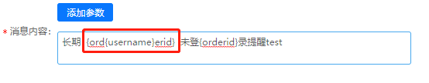
2.功能的使用效果
所有功能均实现列排序、可选择、可导出、翻页、可拖动行。(为便于开发，组件均可以快速设置)
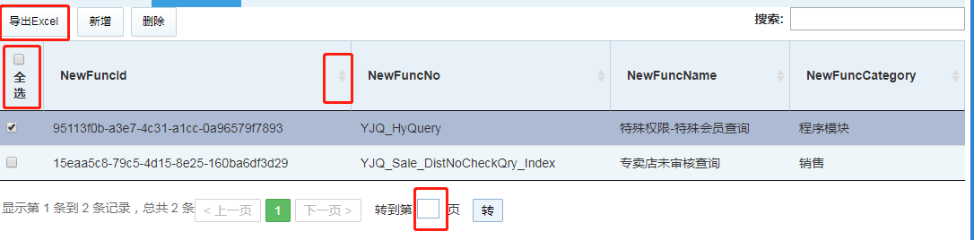
数据自定义汇总
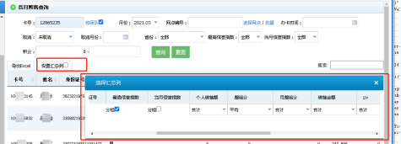

二、为了提高做功能的工作效率，实现一键生成功能（适应多系统）：
功能：能够做到根据sql和选项快速生成一个功能
设置选项:
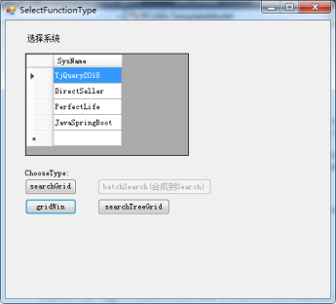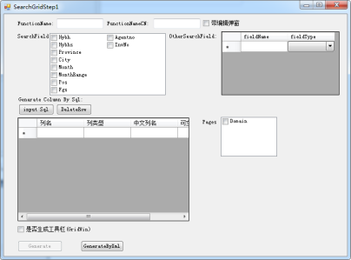
支持多系统的模版:
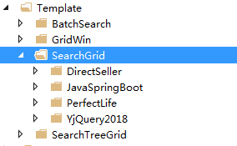
生成文件:
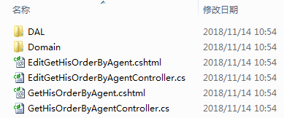
三、为了提高发布项目的速度和准确性，实现快速发布系统：
1.自动复制本地文件到服务器：
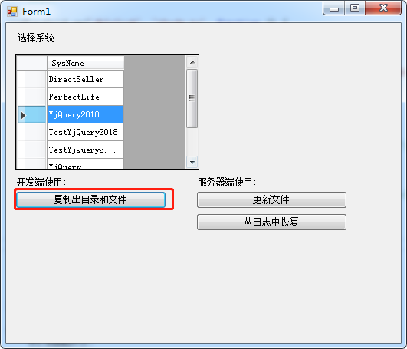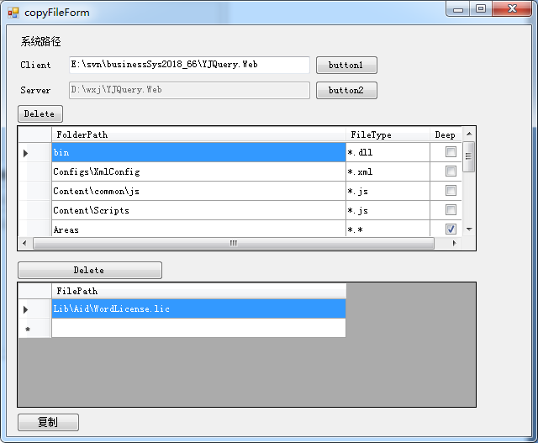
2.自动比对服务器的差异文件并快速发布
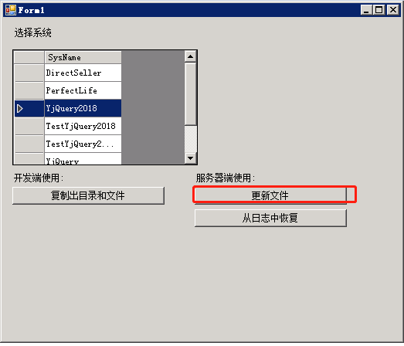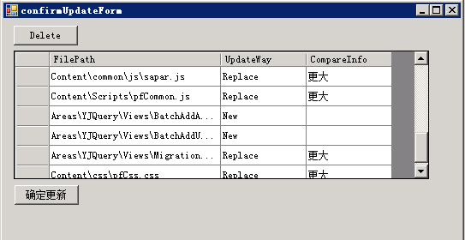
3.如果发布后出现未能预知的错误，还能一键回滚（保证安全性）.可以把多次更新把包成zip
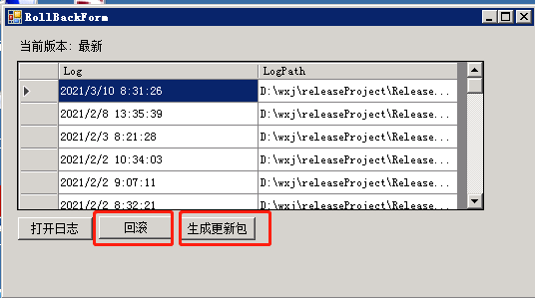
4.支持同时复制到多个服务器的情况（服务器并行）

四、spring boot的运行管理
学习java后，发现spring boot官方用cmd运行.jar文件的方法虽然方便，但存在某些不足：
1.容易被其它用户误关闭
2.运行多个.jar时，由于cmd太多，不容易管理
3.万一.jar停止时，难以发现
所以我自行用java开发spring boot运行管理程序
a.单文件即可运行的java窗体管理程序
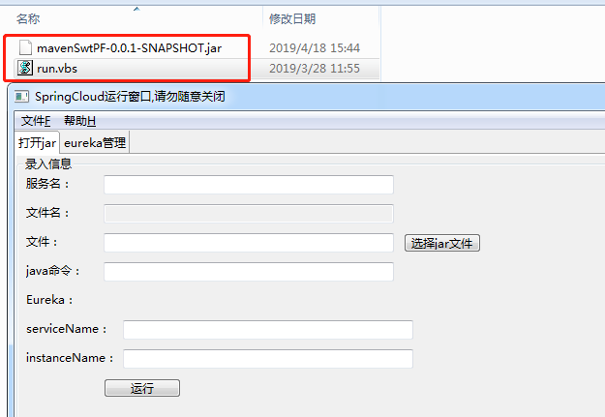
b.多个spring boot实例同时运行
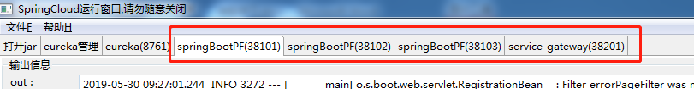
c.状态监听、停止、重新运行
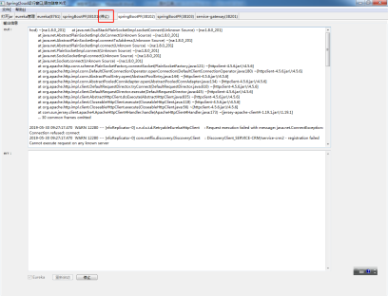
d.防止被其它管理人员误关闭运行中的实例
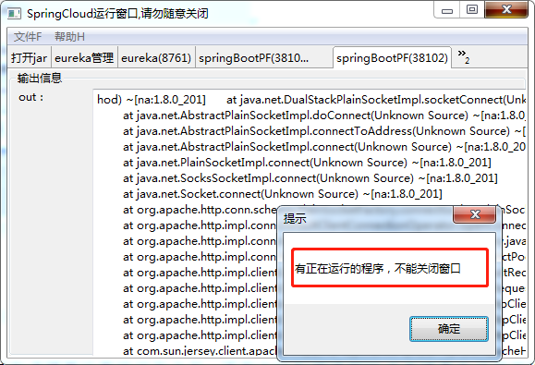
e. 容入了eureka的集群可视管理
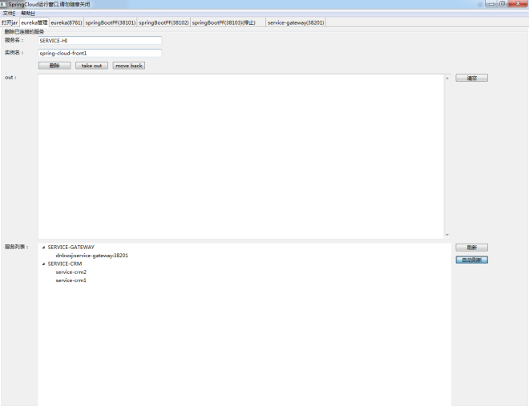

五、定时作业数据迁移系统
1.定时任务的可视化管理，子作业通过有向图和多线程控制其执行与停止
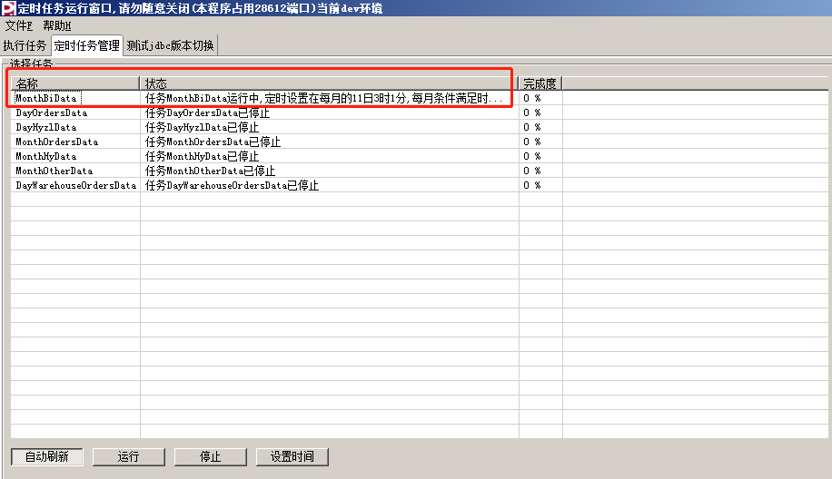
2.允许手动迁移历史数据的设计
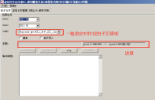
3.通过本人开发的email指令，远程控制定时作业,启动、停止、显示当前状态等，如图：
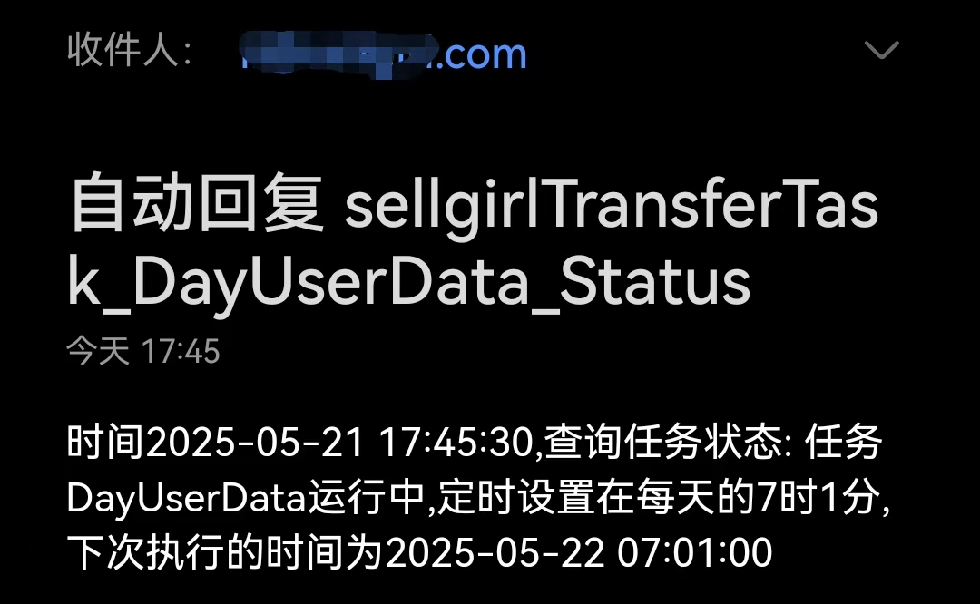
4.完善的异常捕捉机制，失败补偿，以及多角色订阅的异常通知功能
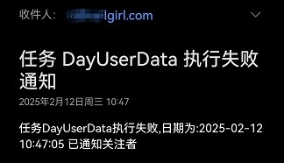
5.已经兼容非常多的数据库，包括mysql新旧版、sqlserver、clikhouse、tidb等，代码上可扩展性强，随时可以增加对其它类型数据库的支持
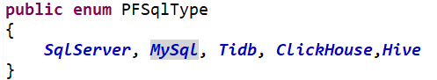
6.允许在数据迁移时高效地修改数据(几乎不影响数据迁移的性能)
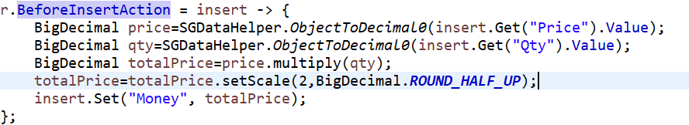
7.还有很多好用的功能，比如：自动创建目标表、数据校验 等。

